Fachhochschule der Wirtschaft
FHDW
<< Studienort >>

<< Art der Arbeit >>

Thema:
<< Thema der Arbeit >>

Prüfer:
<< Erstprüfer >>
<< ggfs. Zweitprüfer >>

<< Verfasser(in): >>
<< Vorname Nachname >>
<< Straße Hausnummer >>
<< PLZ Ort >>

<< Studiengang >>
<< Spezialisierungsbereich >>
<< ggfs. Matrikelnummer >>

Eingereicht am:
<< Datum >>

Inhaltsverzeichnis
Bitte die Gliederung unbedingt mit dem Erstbetreuer absprechen
Inhaltsverzeichnis II
Abbildungsverzeichnis III
Tabellenverzeichnis IV
Abkürzungsverzeichnis V
1 Einleitung 1
1.1 Problembezeichnung 1
1.2 Zielsetzung 2
1.3 Aufbau und Vorgehensweise 3
2 << Grundlagen >> 4
2.1 << Definitionen >> 4
2.2 << Unterpunkt 1. Ebene >> 4
2.2.1 << Unterpunkt 2. Ebene >> 4
2.2.2 << Unterpunkt 2. Ebene >> 4
2.3 << Darstellung des eigenen Forschungsansatzes >> 4
3 << Praxisteil >> 5
3.1 Vorstellung des Praxisunternehmens 5
3.2 Ist-Analyse 5
3.3 Sollkonzept 5
3.4 Handlungsempfehlungen 5
4 Schlussbetrachtung 6
4.1 Zusammenfassung 6
4.2 Ausblick 6
Anhang 7
Anhangsverzeichnis 7
Quellenverzeichnis 11
Ehrenwörtliche Erklärung 12

Abbildungsverzeichnis
Seite
Abbildung 1: Anzahl industriell gefertigter XY-Produkte in Deutschland (in Mio.) 1

Tabellenverzeichnis
Seite
Tabelle 1: Alternative Bezeichnungen in der Regressionsanalyse 2

Abkürzungsverzeichnis

DB AG Deutsche Bahn Aktiengesellschaft
DGB Deutscher Gewerkschaftsbund
CSFB Credit Suiss First Boston
et al. et alii (und andere)
fifo first in, first out
NYSE New York Stock Exchange
TGL Technische Güte- und Lieferbedingungen

Hier müssen alle Abkürzungen aufgeführt werden, die nicht im Duden stehen; hier können aber auch geläufige Abkürzungen aufgenommen werden (z.B.) - sprechen Sie das mit Ihrem Betreuer ab!

Einleitung

Problemstellung
<< Beschreibung des allgemeinen Problems >>
WICHTIGER HINWEIS: ALLE TEXTE SIND BLINDTEXTE!!
Der deutsche XY-Markt markierte zunächst im Jahr 2009 die Talsohle (vgl. Abbildung 1), wobei aber im Jahr 2010 das Marktvolumen bereits wieder leicht anstieg.

Abbildung 1: Anzahl industriell gefertigter XY-Produkte in Deutschland (in Mio.)
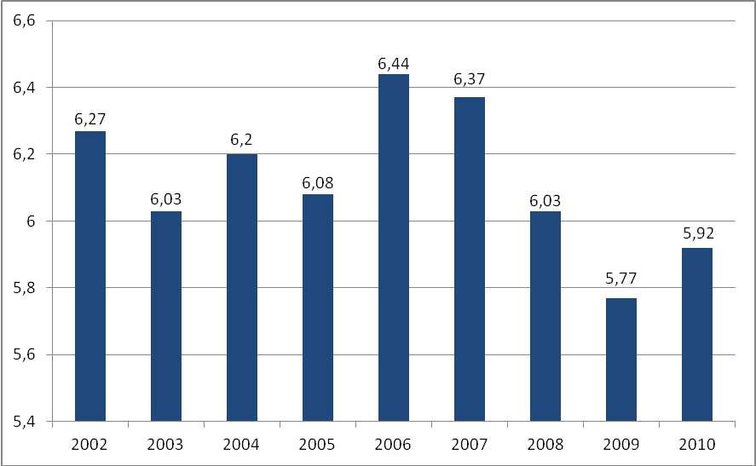Quelle: Eigene Darstellung in Anlehnung an Verband der Deutschen Holzwerkstoff-
industrie (2011), S. 45

Im Trend sind weiterhin weiße Lack- oder Dekoroberflächen zu Ungunsten von Furnieroberflächen jeglicher Art.
Nach Meinung von Branchenexperten wird der Wohnungstürenmarkt einen Aufwärtstrend erfahren, wohingegen der Objekttürenmarkt erhebliche Einbußen verzeichnen wird. Darüber hinaus werden der Renovierungsmarkt im Wohnungsbaubereich und der hochwertige Eigentumswohnungsbau in den nächsten Jahren deutlich wachsen. Eine Belebung der Baubranche von 3 - 5 Jahren wird daher erwartet.

Tabelle 1: Alternative Bezeichnungen in der Regressionsanalyse
Y | X
Regressand | Regressor
Abhängige Variable | Unabhängige Variable
Endogene Variable | Exogene Variable
Erklärte Variable | Erklärende Variable
Prognosevariable | Prädikatorvariable
Zielvariable | Kovariable
Quelle: eigene Darstellung in Anlehnung an Backhaus, K., Erichson, B., Plinke, W., Weiber, R. (2011), S. 59 und Fahrmeier, L. (2007), S. 1

Die am häufigsten benutzte Funktion dieser „regressionsanalytischen Untersuchung“ ist die Beschreibung und Wirkung zwischen einer abhängigen und einer oder mehreren unabhängigen Variablen. Diese Wirkung wird mit Hilfe einer mathematischen Funktion dargestellt, die……. (vgl. Tabelle 1)

Zielsetzung
<< Beschreibung der Zielsetzung ist ein sehr wichtiges Kapitel der Arbeit!
Bitte denken Sie daran: Wer das Ziel nicht kennt, kann den Weg nicht finden und der Gutachter kann die Arbeit nur schwer bewerten! >>
<< Bsp.: Ziel dieser Arbeit ist es, …….. In einem ersten Schritt soll aufgezeigt werden, …... Außerdem wird erläutert, (Subziele)….>>.

Aufbau und Vorgehensweise
<< Beschreibung des Aufbaus der Arbeit und der wissenschaftlichen Vorgehensweise >>
<< Bsp.: Die Arbeit gliedert sich in fünf Kapitel. Nach der Einleitung werden in Kapitel 2 zunächst die Grundlagen der Hedge-Fonds erarbeitet, sowie ihre Besonderheiten beschrieben. Wesentliche Begriffe und Instrumente der Hedge-Fonds werden erläutert und es wird eine Abgrenzung zu klassischen Investmentfonds (mutual funds) erfolgen.
Der Manager ist die zentrale Figur eines jeden Hedge-Fonds. Die bekanntesten und besten Manager, wie zum Beispiel George Soros, sind zu regelrechten Stars der Finanzindustrie geworden. Dabei verfolgt jeder Manager und somit jeder Hedge-Fonds eine eigene Strategie. Diese Strategien lassen sich in Grundstrategien einteilen, die in Kapitel 3 genauer erläutert werden.
Im vierten Kapitel werden die Auswirkungen von Hedge-Fonds-Investitionen auf die betroffenen Unternehmen untersucht. Hedge-Fonds verfügen über gewaltige Mengen an Kapital und sind deshalb zu wichtigen Teilnehmern an den internationalen Finanzmärkten geworden. Diese Entwicklung wird nicht von allen Marktteilnehmern positiv gesehen. Bei Krisen an den internationalen Finanzmärkten wird den Hedge-Fonds stets eine Mitschuld gegeben. Darum wird ihr Einfluss auf die weltweiten Finanzmärkte ein weiteres Thema in Kapitel 4 sein. Hierzu werden eine Inhaltsanalyse sowie Experteninterviews durchgeführt und ausgewertet.
Im abschließenden Kapitel 5 werden die Ergebnisse dieser Arbeit nochmals zusammengefasst und es wird ein kurzer Ausblick skizziert. >>

Grundlagen

<< In diesem Grundlagenteil muss der derzeitige Stand des verfügbaren Wissens zum bearbeiteten Thema sowie der kritische Umgang damit präsentiert werden.>>
Franke definiert den Begriff Hedge-Fonds wie folgt: “Hedge-Funds sind Investmentfonds, die bezüglich ihrer Anlagepolitik keinerlei gesetzlichen oder sonstigen Beschränkungen unterliegen. Sie streben unter Verwendung sämtlicher Anlageformen eine möglichst rasche Vermehrung ihres Kapitals an. Hedge-Funds bieten die Chance auf eine sehr hohe Rendite, bergen aber auch ein entsprechend hohes Risiko des Kapitalverlusts“. Nach Grill et al. wird der Hedge-Fonds als ein in seiner Anlagepolitik nahezu unbeschränkter Investmentfonds, der deshalb als hochspekulativ einzustufen ist, beschrieben. In diesem Kapitel wird eine Arbeitsdefinition des Begriffes Hedge-Fonds erfolgen. Anschließend werden die wichtigsten Begriffe und Instrumente der Branche erläutert. (vgl. Anhang1) >>

<< Definitionen >>

<< Unterpunkt 1. Ebene >>

<< Unterpunkt 2. Ebene >>

<< Unterpunkt 2. Ebene >>

<< Darstellung des eigenen Forschungsansatzes >>

<< Praxisteil >>

Vorstellung des Praxisunternehmens

<< Ist-Analyse >>
<< Zunächst wird deskriptiv wiedergegeben, was derzeit beim Unternehmen Praxis ist.>>

Sollkonzept
<< Hier wird vor dem Hintergrund der Ist-Analyse und unter Zuhilfenahme des Theorieteils sowie eigener empirischer Forschungsansätze ein Optimierungsansatz zur Lösung des Praxisproblems vorgestellt >>

Handlungsempfehlungen
<< Wird eine Umsetzung durchgeführt, schließt sich diese an das Sollkonzept an, ansonsten sollten zumindest Empfehlungen gegeben werden, wie eine Implementierung vorzunehmen ist. >>

Schlussbetrachtung

Zusammenfassung
<< Kurze und knappe Beschreibung der erarbeiteten und erreichten Ergebnisse >>

Ausblick
<< Welche Problemstellungen sind noch ungelöst? Wie wird die Entwicklung in den nächsten Jahren eingeschätzt? Welche Themenstellungen sollten sich an die Arbeit anschließen? >>

Anhang

Anhangsverzeichnis
Seite
Anhang 1: Postleitzahlenkarte 8
Anhang 2: Kaufkraft in Deutschland 2011 9
Anhang 3: Zuordnung von Nummern für die einzelnen Bundesländer 10
Anhang 4: Korrelationsmatrix 2 10
Anhang 5: Kaufkraft in Asien 2020
Anhang 6: Auszug aus der Quelle Meffert, H. (2024), Marketing, S.3 - 5

Anhang 1: Postleitzahlenkarte
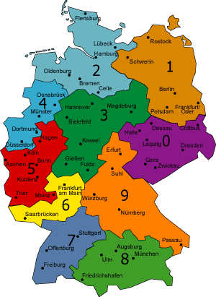
Quelle: Bartenheier, Adolf (2011)

Anhang 2: Kaufkraft in Deutschland 2011
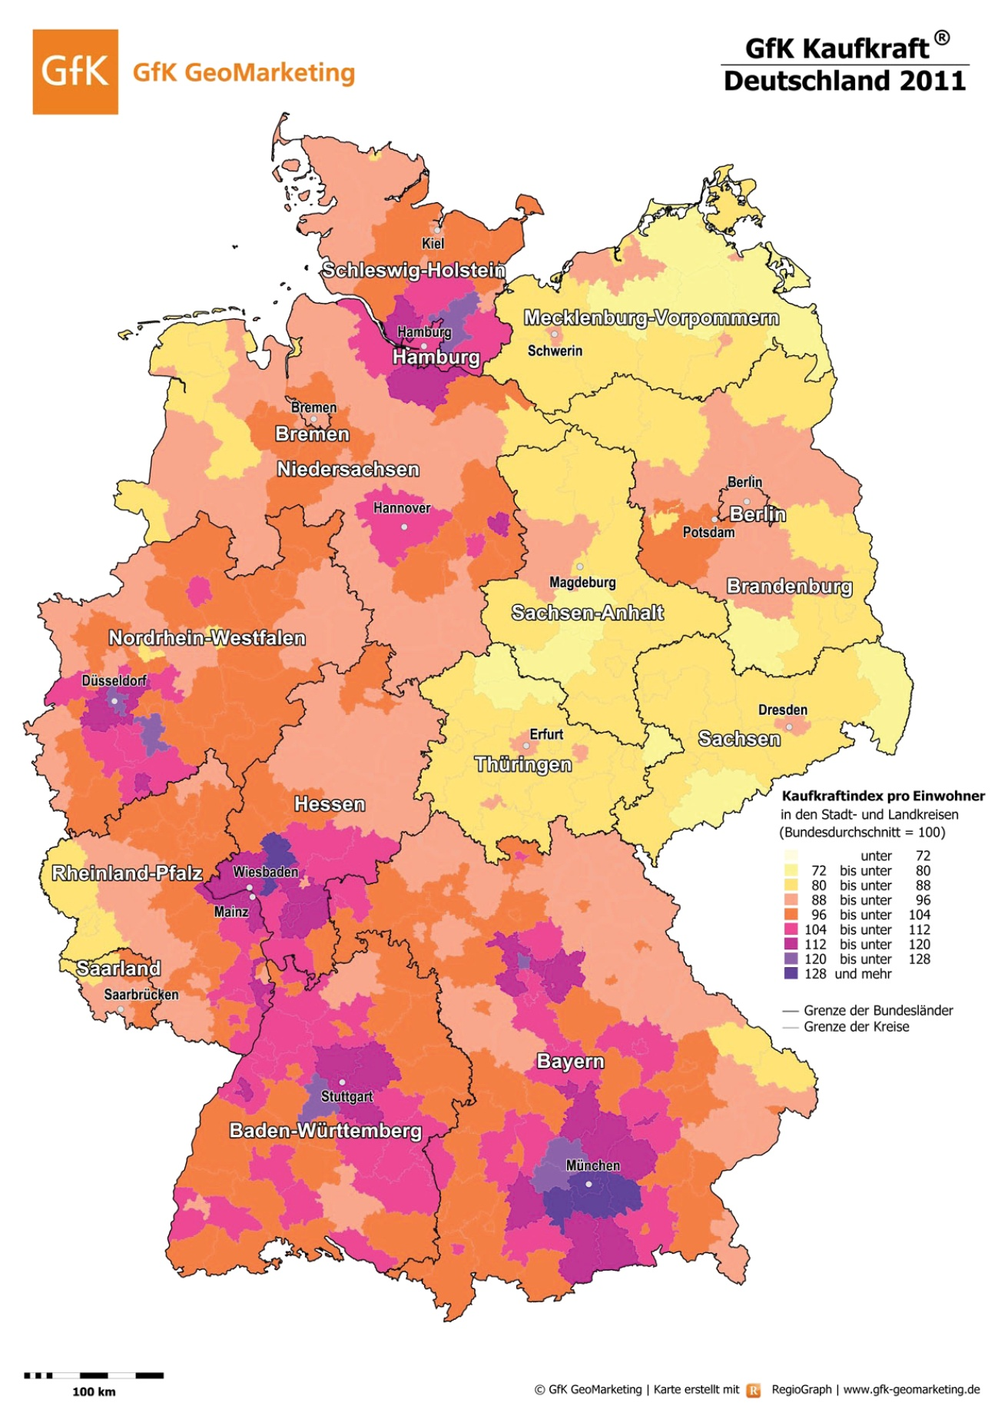
Quelle: GfK Geormarketing GmbH (2011)

Anhang 3: Zuordnung von Nummern für die einzelnen Bundesländer

Nr. |  | Name des Bundeslandes
01 | = | Schleswig-Holstein
02 | = | Hamburg
03 | = | Niedersachsen
04 | = | Bremen
05 | = | Nordrhein-Westfalen
06 | = | Hessen
07 | = | Rheinland-Pfalz
08 | = | Baden-Württemberg
09 | = | Bayern
10 | = | Saarland
11 | = | Berlin
12 | = | Brandenburg
13 | = | Mecklenburg-Vorpommern
14 | = | Sachsen
15 | = | Sachsen-Anhalt
16 | = | Thüringen
Quelle: eigene Aufstellung nach Vorgabe der Controlling-Abteilung der XY GmbH

Anhang 4: Korrelationsmatrix 2

Quelle: eigene Berechnungen

Quellenverzeichnis (diese Quellen sind nur z.T. real!!)

Allison, Paul (1999): Multiple Regression - A Primer, Thousand Oaks: Pine Forge Press

Backhaus, Klaus et al. (2011): Backhaus, Klaus; Erichson, Bernd; Plinke, Werner; Weiber, Rolf: Multivariate Analysemethoden. Eine anwendungsorientierte Einführung, 13. Aufl., Springer Verlag, Heidelberg

Barthenheier, Andreas (2022): Branchenverzeichnis für Handwerk und Dienstleitungs- (Internetquelle) betriebe, http://www.abc-handwerker.de/karte1.gif,
Stand: 26.10.2022

Beckenbauer, Franz (2020): Gesprächsnotiz vom 23.10.2020 mit Herrn Gernot Beckenbauer, Logistikleiter XY GmbH

Bingham, Nigel Henry; Regression - Linear Models in Statistics,
Fry, Jonathan Moses (2010) Springer-Verlag, London
(E-Book)

Bleymüller, Jörg et al. (2008): Bleymüller, Jörg; Gehlert, Günther und Gülicher, Helmut: Statistik für Wirtschaftswissenschaftler, 15. Aufl., Verlag Franz Vahlen, München

Laakmann, Kai (2017a): Value Added Services, in: Meffert, Heribert, Bruhn, Manfred (Hrsg.): Dienstleistungsmarketing, 3. Aufl. Springer Gabler Verlag, Wiesbaden, S. 234 - 290.

Laakmann, Kai (2017b): Wie wird Servicequalität gemessen?, in: Marketing ZfP, Heft 5, 39. Jg., S. 34 -56.

Reinboth, Claus (2022): Multivariate Analyseverfahren in der Marktforschung,
(Internetquelle) http://creinboth.hs-harz.de/mafo.pdf,
Stand: 23.10.2022.

Ehrenwörtliche Erklärung

Hiermit erkläre ich, dass ich die vorliegende << Studienarbeit / Praxisarbeit / Bachelorthesis / Masterthesis (WÄHLEN SIE AUS!!) >> selbständig angefertigt habe. Im Rahmen dieser Arbeit wurde keine generative KI eingesetzt, um Textpassagen inhaltlich zu erstellen/zu ergänzen/zu erweitern.
Es wurden nur die in der Arbeit ausdrücklich benannten Quellen und Hilfsmittel benutzt. Wörtlich oder sinngemäß übernommenes Gedankengut habe ich als solches kenntlich gemacht.
Diese Arbeit hat in gleicher oder ähnlicher Form ganz oder teilweise noch keiner Prüfungsbehörde vorgelegen.

BITTE UNBEDINGT AUSFÜLLEN! BITTE UNBEDINGT AUSFÜLLEN!

Ort, Datum Unterschrift

Vgl. Statistisches Bundesamt (2011), S. 13
Vgl. Koch, K. (2010), S. 12
Vgl. Weinbrenner, K.-H.; Weinbrenner-Seibt, C. (2011), S. 17.
Vgl. Langen, M. (2011), S. 11. Im Anhang 6 dieser Arbeit
Fahrmeier, L. (2007), S. 1.
Franke, G., (Internetquelle) in: Financial Investments Blog (abgerufen am: 10.11.2020).
Vgl. Grill, W. et al. (E-Book 1996), S. 822.

